ETH通往5000美元之路：近期催化剂和中期展望

作者：Teng yan，Delphi Digital前分析师；编译：0xxz@本站

本月，加密货币市场经历了一场大跌。许多投资者都惊慌失措，他们的投资组合风险降低的速度比你说“HODL”的速度还快。恐慌情绪高涨，情绪跌至谷底。

上周，BTC 跌破 54,000 美元，ETH 跌破 2,850 美元。

这就是为什么现在正是坚定支持看多 ETH 的最佳时机。

## 近期催化剂

预计现货 ETH ETF将于 7 月 15 日左右推出，距今不到一周。鉴于我们之前看到的大量抛售，有理由预计这一消息将引发反弹。最初的现货 ETF 流量谁也说不准，但我相信它们将在 12 个月内超出预期。

我认为，最有说服力的资金流入理由是，已经配置到 BTC ETF 的 TradFi 投资者也将通过购买 ETH 来实现多元化。此举使他们能够占领加密货币市场的更广阔部分（数字黄金 + 技术平台），同时降低单一资产的风险。“多元化”是许多投资者喜欢的一个词。

ETHE 的流出量可能有限。目前，它的交易价格为资产净值，因此想要退出的投资者无需等待 ETF 推出即可退出。此外，Grayscale 宣布将于 7 月 18 日向现有 ETHE 持有者分发其新的以太坊迷你信托基金的股份，该基金的费用较低。

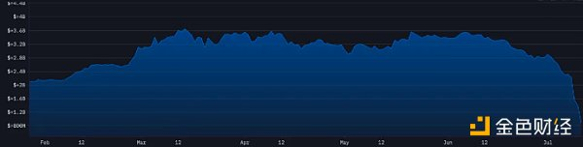

德国政府 BTC 余额。他们一直在市场上出售 资料来源：Arkham

包括 ETH 在内的加密货币市场正受到德国政府抛售 BTC 和 Mt. Gox 赔付的拖累。虽然这些担忧中的一些是合理的，因为实际资金外流，但这个问题很特殊，应该尽早解决。尤其是德国，它一直在对市场进行闪电战，目前仅剩不到 10 亿美元的 BTC 可供出售，比上个月低了 30 亿美元。

## 当前市场状态

ETH 永续期货未平仓合约 (OI) 已恢复至 ETH 之前的水平。虽然由于整体持仓变化，这可能并不十分重要，但这表明普遍缺乏兴趣或关注，留下了更多的潜在上涨空间。

资料来源：Kaito AI

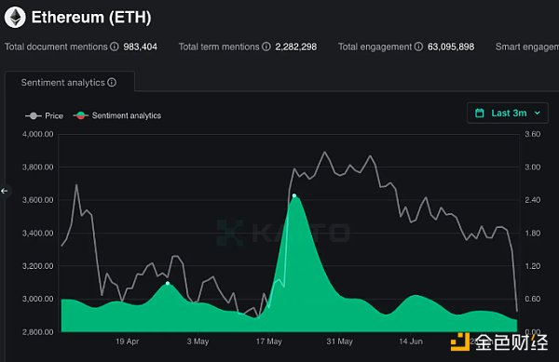

尽管 ETF 即将推出，但 ETH 的情绪却处于最低点。这给人一种市场状态的感觉。

许多场外投资者和交易员（例如Jason Choi/Tangent、Andrew Kang/Mechanism）已经阐述了为什么我们处于熊市拐点的论点。这可能是真的，但没有人知道确切答案。如果价格开始大幅上涨，他们将不得不重新买入。

## 中期展望

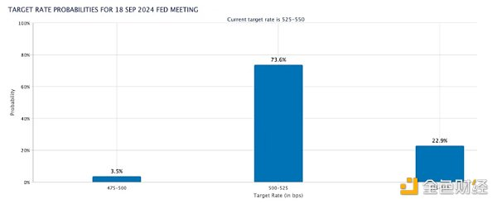

来源：FedWatch

宏观环境的改善也即将到来。我们正在进入降息周期，市场预计 9 月份降息的可能性为 73%。花旗分析师预测，到 2025 年，利率可能会下调 200 个基点。我们似乎正走在软着陆的轨道上。

FTX 债权人预计将在年底前收回 140 至 160 亿美元的现金。这些人都是加密货币的原住民，因此有理由认为他们可能会用其中的一部分来购买加密货币（h/t @wintermute_t）。

特朗普赢得大选的可能性也很大，这可能意味着加密货币的监管前景会更好。而 Gensler 也不再担任 SEC 主席了。

## 我看好 ETH

有充分的理由在近期至中期看好ETH。

并不是只有我一个人有这样的想法：

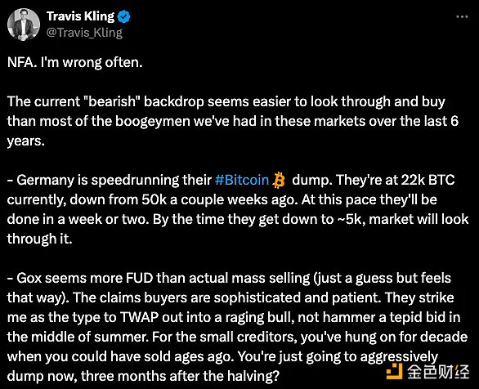

我甚至还没有触及技术——让我们假设我们都同意以太坊是加密行业成功或失败的关键因素。基本假设是，ETH 是代币化世界中最好的技术赌注。

“如果你想投资代币化的发展，以太坊就是你的不二之选。它是所有代币化的基础。” ——Bitwise 首席信息官 Matt Hougan

有一件事是肯定的：这不会是一条笔直的道路。

市场仍处于紧张状态，需要重拾上周震荡后的信心。随着暑假的到来，大资本可能要到 8 月份才会准备好买入。